Lösungen für die Smart Factory
B&R präsentiert die HTML5-Visualisierungs-Software mapp View auf der SMART
Auf der SMART Automation Austria in Wien präsentiert B&R erstmals in Österreich die Visualisierungs-Software mapp View. Damit stellt das Unternehmen das volle Potenzial der Web- und Client/Server-Technologie in der B&R-Automatisierungssoftware Automation Studio zur Verfügung. Weitere Highlights auf dem B&R-Stand (Halle A/Stand A0505) sind Lösungen für die Smart Factory, zum Beispiel durch Big-Data-Analyse, ein 6-Achs-Roboter, der in Echtzeit mit einer Maschine synchronisiert wird und intelligente Sicherheitslösungen für kostensensitive Anwendungen.
Um die Herausforderungen der Smart Factory nach gesteigerter Energieeffizienz, Produktions- und Qualitätssteigerungen sowie unternehmensübergreifender Services zu erfüllen, braucht es intelligente Maschinen und Anlagen. Mit APROL PDA bietet B&R ein leistungsfähiges und leicht zu bedienendes Paket, um die Prozessdaten der Produktion zu erfassen.
Die B&R-Lösung eignet sich sowohl für Bestandsanlagen als auch neue Fabrikstandorte und bietet ein umfassendes datentechnisches Backbone, beginnend bei den Maschinen und Anlagen über ganze Produktionslinien hinweg bis zu den übergeordneten ERP-, MES- und PLM-Systemen. Für systemglobale Reports und zur analytischen Auswertung der riesigen Datenmengen steht eine Business-Intelligence-Lösung zur Verfügung.
Programmierbare Sicherheit für Kleinstanwendungen
Zusätzlich zeigt B&R live am Messestand einen in ein Maschinen-/Anlagenkonzept integrierten 6-Achs-Roboter der Firma Comau. Ergänzt werden die Neuheiten mit einer Serie sicherer digitaler Mischmodule aus der X20-SafeIO-Familie, mit der die Einstiegshürde für programmierbare Sicherheitstechnik nochmals gesenkt wird.
Integrierte Sicherheitstechnik ist damit auch bei Kleinstanwendungen nicht mehr teurer als bisherige Sicherheitslösungen auf der Basis von externen Safety-Relais. Mit den neuen Mischmodulen lassen sich kleinere Safety-Lösungen mit einem einzigen sicheren I/O-Modul umsetzen.

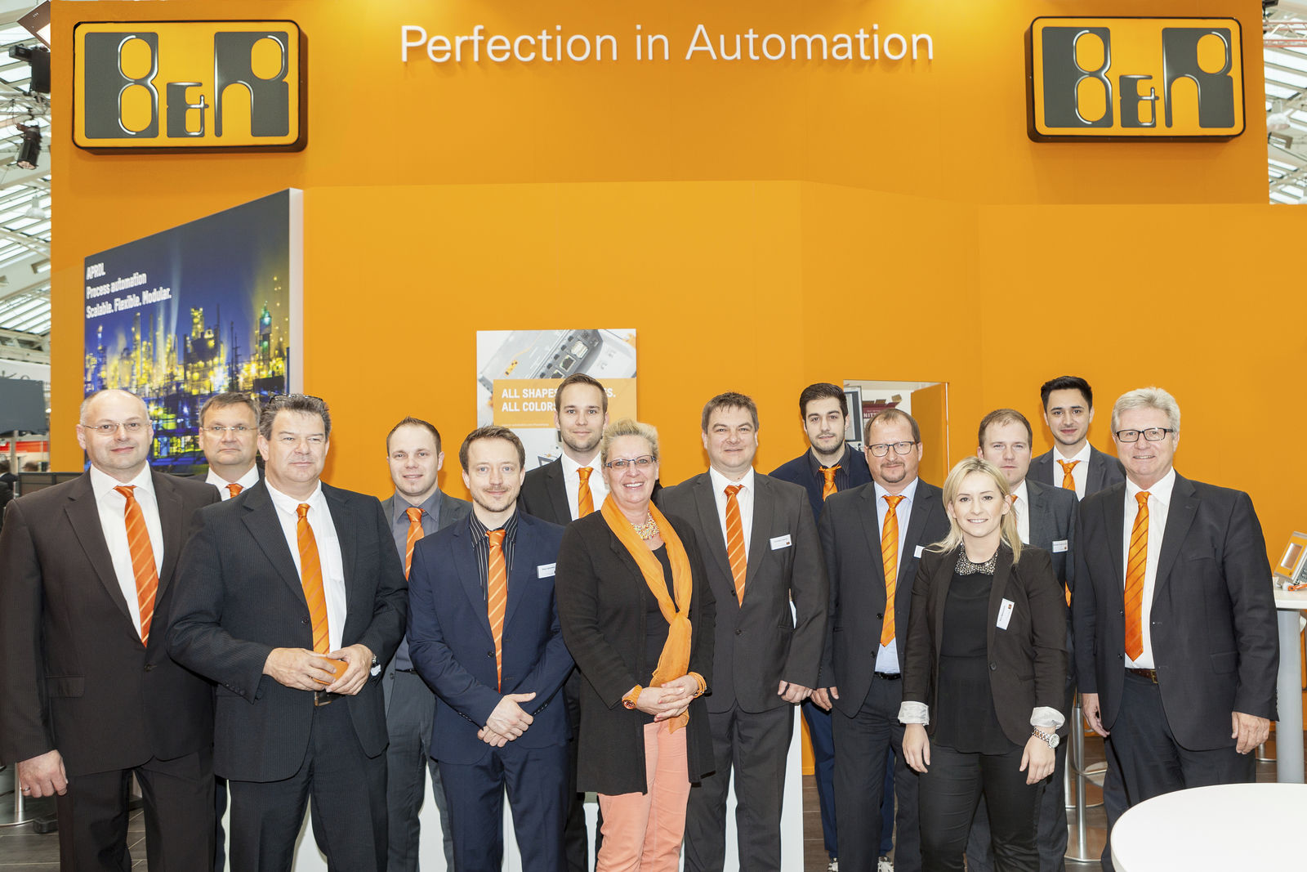
Auf der SMART in Wien stellt das B&R-Team unter anderem die neue Visualisierungs-Software mapp View vor.

Über B&R
B&R, eine Division des ABB-Konzerns, ist ein weltweit führendes Unternehmen der industriellen Automatisierung mit Hauptsitz in Österreich. Als Branchenführer kombiniert B&R modernste Technologien mit fortschrittlichem Engineering. B&R bietet Kunden aus den unterschiedlichsten Branchen perfekte Gesamtlösungen in den Bereichen Maschinen- und Fabrikautomatisierung, Antriebs- und Steuerungstechnik, Visualisierung und integrierte Sicherheitstechnik. Lösungen für die Kommunikation im Industrial IoT - allen voran OPC UA, POWERLINK und der offene Standard openSAFETY - runden das Leistungsportfolio von B&R ab. Die Software-Entwicklungsumgebung Automation Studio ist wegweisend für zukunftsorientiertes Engineering. Mit innovativen Lösungen setzt B&R neue Standards in der Automatisierungswelt, hilft Prozesse zu vereinfachen und übertrifft Kundenerwartungen.
Weitere Informationen finden Sie unter www.br-automation.com

